


Descripción de Caso de Uso

CAFAM – Proyecto Web

UC15 – Formulario de Novedades

Versión del Documento No. 0.2
Fecha de creación: 04/02/2009

© Copyright Accendra 2009.
La información contenida en este documento es propiedad de Accendra. Los contenidos del documento no pueden ser reproducidos, revelados parcial o completamente o utilizados con propósitos diferentes para los que fueron concebidos sin el consentimiento escrito de Accendra.

Contenidos

1. Introduccion 3
1.1 Propósito del Documento 3
1.2 Referencias 3
2. Comportamiento del sistema 3
2.1 Diligenciar Formulario 3
3. Configuración del Sistema 4
3.1 Formulario de Novedades 4
3.2 Formato Impreso 7
3.3 Explicativo Adjunto 10
3.4 Mensajes 14

Control del Documento

Control de Cambios

Fecha | Autor | Versión | Referencia del Cambio
04/02/2009 | Guadalupe Data | 0.1 | Creación.
18/02/2009 | Guadalupe Data | 0.2 | Modificación.

Aprobaciones

Rol | Nombre | Comentarios de la revisión | Firma | Fecha

Revisiones

Nombre | Rol | Fecha
Departamento de Subsidio | Revisión Negocio | 17/02/09

Introduccion

Propósito del Documento
El presente documento describe en detalle el comportamiento del Portal Web CAFAM para completar el formulario de Novedades.

Referencias
Nombre | Descripción | Ubicación
UC12 – Login | Caso de Uso – Login | Accendra - Cafam - UC12 - Login.doc
Explicativo |  | Explicativo - FORMULARIO DE NOVEDADES.PDF
Formato Impreso |  | Subsidio-FormulariodeInscripciónIndividualde Trabajadores (Novedades).pdf

Comportamiento del sistema

Diligenciar Formulario

- El usuario deberá estar logueado en el sistema.
- El usuario debe tener perfil de usuario empresa.
- El sistema muestra el formulario en pantalla. El sistema muestra un link a un documento explicativo para completar el formulario.
- El usuario completa los datos solicitados y envía la solicitud.
- El sistema valida que todos los datos obligatorios hayan sido cargados.
  - En caso de faltar algún dato requerido se muestra un mensaje de error (ME01).
- El sistema muestra en pantalla el formato para impresión.
- El usuario imprime el formato.

Configuración del Sistema

Formulario de Novedades
Campo |  | Tipo de Dato | Longitud |  | Requerido | Comentario
Datos de la Empresa
NIT |  | numérico | 13 |  | si | se autocompleta
SUB NIT |  | numérico | 2 |  | si (puede ser 0) | se autocompleta
NOMBRE O RAZON SOCIAL |  | Texto | 34 |  | si | se autocompleta (en el sistema de subsidios tiene longitud 60)
Datos del Trabajador
TIPO DE IDENTIFICACION |  | numérico | 1 |  | si | es un check, 1= CC, 2= TI, 3=CE
NUMERO DE IDENTIFICACION |  | numérico | 13 |  | si
SUCURSAL |  | numérico | 5 |  | si
PRIMER APELLIDO |  | Texto | 20 |  | si
SEGUNDO APELLIDO |  | Texto | 20 |  | no
PRIMER NOMBRE |  | Texto | 20 |  | si
SEGUNDO NOMBRE |  | Texto | 20 |  | no
ESTADO CIVIL |  | numérico | 1 |  | si | es un check, soltero, casado, viudo, separado, unión libre
FECHA DE NACIMIENTO |  | Calendario |  |  | si | AAAAMMDD
SEXO |  | numérico | 1 |  | si | es un check, masculino, femenino
FECHA DE INGRESO A LA EMPRESA |  | Calendario |  |  | si | AAAAMMDD
CARGO |  | Texto | 11 |  | si
HORAS MES |  | numérico | 3 |  | si
SUELDO BASICO |  | numérico | 9 |  | si
COMISIÓN EN VENTAS |  | numérico | 9 |  | si
CIUDAD |  | Texto | 11 |  | si
DOMICILIO |  | Texto | 24 |  | si | Formato de direcciones
E-MAIL |  | Texto | 23 |  | si | Formato de Correo Electrónico
TELEFONO 1 |  | Numérico | 14 |  | si
TELEFONO 2 |  | Numérico | 14 |  | si
¿Es socio o propietario de la empresa? |  | si/no | 1 |  | si
¿es trabajador del sector agrario? |  | si/no | 1 |  | si
¿Labora en otra empresa? |  | si/no | 1 |  | si
NIT |  | numérico | 13 |  | no | se debe completar si la pregunta anterior es verdadera
SUB NIT |  | numérico | 2 |  | no | se debe completar si la pregunta anterior es verdadera
NOMBRE O RAZON SOCIAL |  | Texto | 29 |  | no | se debe completar si la pregunta anterior es verdadera
HORAS MES |  | numérico | 3 |  | no | se debe completar si la pregunta anterior es verdadera
SUELDO BASICO |  | numérico | 9 |  | no | se debe completar si la pregunta anterior es verdadera
COMISIÓN EN VENTAS |  | numérico | 9 |  | no | se debe completar si la pregunta anterior es verdadera
Datos del cónyuge o compañera(o)
Desea ingresar un Cónyuge | Si/no |  |  | 1 | Si |  | Si elige si, los campos del cónyuge son obligatorios.
TIPO DE IDENTIFICACION |  | numérico | 1 |  | no | es un check, 1= CC, 2= TI, 3=CE
NUMERO DE IDENTIFICACION |  | numérico | 13 |  | no
CONVIVEN |  | si/no | 1 |  | no
TIPO DE RELACION |  | numérico | 1 |  | no | es un check, cónyuge, compañera(o)
PRIMER APELLIDO |  | Texto | 20 |  | no
SEGUNDO APELLIDO |  | Texto | 20 |  | no
PRIMER NOMBRE |  | Texto | 20 |  | no
SEGUNDO NOMBRE |  | Texto | 20 |  | no
FECHA DE NACIMIENTO |  | Calendario |  |  | no | AAAAMMDD
Domicilio |  | Texto | 24 |  | No | Si conviven, se autocompleta. Formato de direcciones.
Ciudad |  | Texto | 11 |  | No | Si conviven se autocompleta.
TELEFONO |  | Numérico | 14 |  | No
OCUPACION |  | numérico | 1 |  | no | es un check, hogar, empleado, independiente, pensionado, sin empleo
Si el cónyuge o compañera/o es empleado diligencie:
RECIBE SUBSIDIO |  | si/no | 1 |  | no | es obligatorio si el campo ocupación esta marcado con empleado
NIT |  | numérico | 13 |  | no | es obligatorio si el campo ocupación esta marcado con empleado
NOMBRE O RAZON SOCIAL DE LA EMPRESA DONDE TRABAJA |  | Texto | 27 |  | no | es obligatorio si el campo ocupación esta marcado con empleado
SUELDO BASICO |  | numérico | 9 |  | no | es obligatorio si el campo ocupación esta marcado con empleado
Datos del Padre o Madre Biológica(o) del hijo a inscribir
TIPO DE IDENTIFICACION |  | numérico | 1 |  | no | es un check, 1= CC, 2= TI, 3=CE
NUMERO DE IDENTIFICACION |  | numérico | 13 |  | no
CONVIVEN |  | si/no | 1 |  | no
PADRE O MADRE BIOLOGICA |  | numérico | 1 |  | no | se autocompleta cuando se completa algún campo de este cuadro
PRIMER APELLIDO |  | Texto | 20 |  | no
SEGUNDO APELLIDO |  | Texto | 20 |  | no
PRIMER NOMBRE |  | Texto | 20 |  | no
SEGUNDO NOMBRE |  | Texto | 20 |  | no
FECHA DE NACIMIENTO |  | Calendario |  |  | no | AAAAMMDD
OCUPACION |  | numérico | 1 |  | no | es un check, hogar, empleado, independiente, pensionado, sin empleo
DOMICILIO |  | Texto | 24 |  | no
CIUDAD |  | Texto | 11 |  | no
TELEFONO |  | Numérico | 14 |  | No
Si el padre o madre biológica es empleado diligencie:
RECIBE SUBSIDIO |  | si/no | 1 |  | no | es obligatorio si el campo empleado esta marcado
Nombre de los hijos por los que recibe el subsidio |  | texto | 50 |  | No | Es obligatorio si coloca que recibe subsidio.
NIT |  | numérico | 13 |  | no | es obligatorio si el campo empleado esta marcado
NOMBRE O RAZON SOCIAL DE LA EMPRESA DONDE TRABAJA |  | Texto | 27 |  | no | es obligatorio si el campo empleado esta marcado
SUELDO BASICO |  | numérico | 9 |  | no | es obligatorio si el campo empleado esta marcado
Personas a Cargo
Cantidad de personas que va a inscribir |  | Numérico | 2 |  | No | Habilita los campos para cargar la cantidad de personas solicitadas. Todos los campos son obligatorios.
TIPO DE IDENTIFICACION |  | numérico | 1 |  | no | es un check, RC, CC, TI, CE
NUMERO DE IDENTIFICACION |  | numérico | 13 |  | no
Tipo de identificación del padre asociado |  | numérico | 1 |  | Si | Si va a inscribir personas acargo es obligatorio
Número de identificación del padre asociado |  | numérico | 13 |  | Si | Si va a inscribir personas acargo es obligatorio
SEXO |  | numérico | 1 |  | no
FECHA DE NACIMIENTO |  | Calendario |  |  | no | AAAAMMDD
PRIMER APELLIDO |  | Texto | 20 |  | no
SEGUNDO APELLIDO |  | Texto | 20 |  | no
PRIMER NOMBRE |  | Texto | 20 |  | no
SEGUNDO NOMBRE |  | Texto | 20 |  | no
PARENTESCO |  | numérico | 1 |  | no | es un check, hijo, hijastro, adoptivo, hermano, padre
DISCAPACITADO |  | si/no | 1 |  | no

Mensajes
ID | Descripción
ME01 | Existen campos requeridos incompletos

Formatos

Formato de Direcciones
El sistema habilitará el formato de campos para cargar direcciones.
Campo | Tipo de dato | Req. (al menos dos campos deben estar diligenciados) | Comentario
sin nombre | combo | No | Administración, Agencia, Agrupación, Almacén, Altillo, Apartado Apartamento, Autopista, Avenida, Avenida Carrera, Bloque, Bodega Boulevar, Calle, Camino, Carrera, Carretera, Casa, Celula, Centro Comercial, Circular, Circunvalar, Ciudadela, Conjunto, Conjunto Residencial, Consultorio, Corregimiento, Departamento, Deposito, Deposito Sótano, Diagonal, Edificio, Entrada, Esquina, Este, Etapa, Exterior, Finca, Garaje, Garaje Sótano, Hacienda Interior, Kilometro, Local, Local Mezzanine, Lote, Manzana, Mezzanine, Modulo, Municipio, Norte, Occidente, Oeste, Oficina, Oriente, Parcela, Parque, Parqueadero, Pasaje, Paseo, Penthouse, Piso, Planta, Portería, Predio, Puente, Puesto, Salón, Salón Comunal, Sector, Semisótano, Solar, Sótano, Suite, Supermanzana, Sur, Terminal, Terraza, Torre, Transversal, Unidad, Unidad Residencial, Urbanización, Variante, Vereda, Zona, Zona Franca.
sin nombre | texto | No
sin nombre | combo | No | A,B,C,D,E,F,G,H,I,J,K,L,M,N,BIS
sin nombre | combo | No | Administración, Agencia, Agrupación, Almacén, Altillo, Apartado Apartamento, Autopista, Avenida, Avenida Carrera, Bloque, Bodega Boulevar, Calle, Camino, Carrera, Carretera, Casa, Celula, Centro Comercial, Circular, Circunvalar, Ciudadela, Conjunto, Conjunto Residencial, Consultorio, Corregimiento, Departamento, Deposito, Deposito Sótano, Diagonal, Edificio, Entrada, Esquina, Este, Etapa, Exterior, Finca, Garaje, Garaje Sótano, Hacienda Interior, Kilometro, Local, Local Mezzanine, Lote, Manzana, Mezzanine, Modulo, Municipio, Norte, Occidente, Oeste, Oficina, Oriente, Parcela, Parque, Parqueadero, Pasaje, Paseo, Penthouse, Piso, Planta, Portería, Predio, Puente, Puesto, Salón, Salón Comunal, Sector, Semisótano, Solar, Sótano, Suite, Supermanzana, Sur, Terminal, Terraza, Torre, Transversal, Unidad, Unidad Residencial, Urbanización, Variante, Vereda, Zona, Zona Franca.
Numero | numérico | No
sin nombre | combo | No | A,B,C,D,E,F,G,H,I,J,K,L,M,N,BIS
sin nombre | texto | No
sin nombre | combo | No | Administración, Agencia, Agrupación, Almacén, Altillo, Apartado Apartamento, Autopista, Avenida, Avenida Carrera, Bloque, Bodega Boulevar, Calle, Camino, Carrera, Carretera, Casa, Celula, Centro Comercial, Circular, Circunvalar, Ciudadela, Conjunto, Conjunto Residencial, Consultorio, Corregimiento, Departamento, Deposito, Deposito Sótano, Diagonal, Edificio, Entrada, Esquina, Este, Etapa, Exterior, Finca, Garaje, Garaje Sótano, Hacienda Interior, Kilometro, Local, Local Mezzanine, Lote, Manzana, Mezzanine, Modulo, Municipio, Norte, Occidente, Oeste, Oficina, Oriente, Parcela, Parque, Parqueadero, Pasaje, Paseo, Penthouse, Piso, Planta, Portería, Predio, Puente, Puesto, Salón, Salón Comunal, Sector, Semisótano, Solar, Sótano, Suite, Supermanzana, Sur, Terminal, Terraza, Torre, Transversal, Unidad, Unidad Residencial, Urbanización, Variante, Vereda, Zona, Zona Franca.
sin nombre | texto | No
sin nombre | combo | No | Administración, Agencia, Agrupación, Almacén, Altillo, Apartado Apartamento, Autopista, Avenida, Avenida Carrera, Bloque, Bodega Boulevar, Calle, Camino, Carrera, Carretera, Casa, Celula, Centro Comercial, Circular, Circunvalar, Ciudadela, Conjunto, Conjunto Residencial, Consultorio, Corregimiento, Departamento, Deposito, Deposito Sótano, Diagonal, Edificio, Entrada, Esquina, Este, Etapa, Exterior, Finca, Garaje, Garaje Sótano, Hacienda Interior, Kilometro, Local, Local Mezzanine, Lote, Manzana, Mezzanine, Modulo, Municipio, Norte, Occidente, Oeste, Oficina, Oriente, Parcela, Parque, Parqueadero, Pasaje, Paseo, Penthouse, Piso, Planta, Portería, Predio, Puente, Puesto, Salón, Salón Comunal, Sector, Semisótano, Solar, Sótano, Suite, Supermanzana, Sur, Terminal, Terraza, Torre, Transversal, Unidad, Unidad Residencial, Urbanización, Variante, Vereda, Zona, Zona Franca.
sin nombre | texto | No

El sistema guarda la dirección como una única cadena de texto.

Formato de Correo Electrónico
El correo electrónico es un campo texto en el cual se debe validar que contenga el carácter “@” y luego del mismo al menos dos palabras separadas por “.”.

Formato Impreso

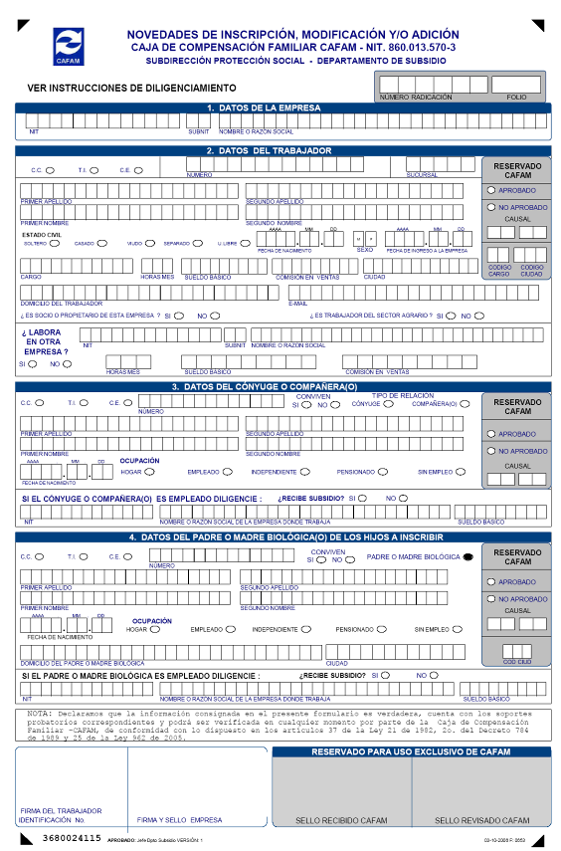

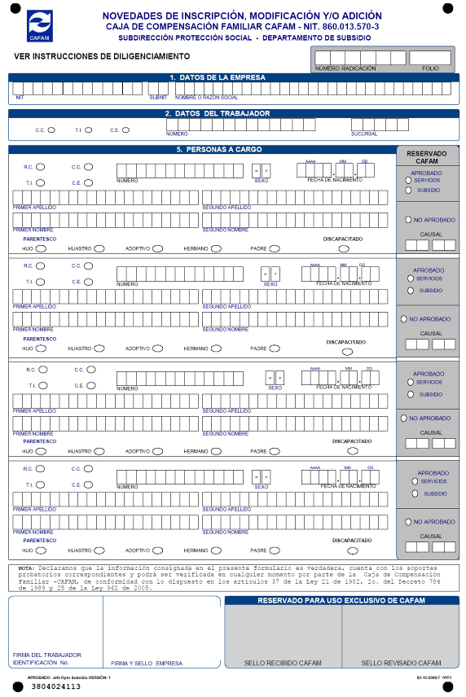

Explicativo Adjunto
